**新桥街道中心幼儿园小四班幼儿活动状况记录表**

2025.2.25

**来园情况：**

今日我们小四班来园20人，1位小朋友病假，2位小朋友事假。

今天所有的小朋友都能高高兴兴进入班级，能选择自己喜欢的游戏进行游戏，大家很棒哦。

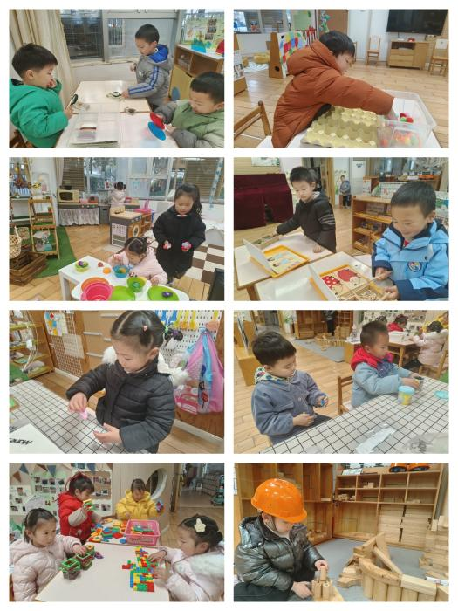

**区域游戏：**

今天区域游戏时间，孩子们根据自己的想法选择了自己喜欢的游戏，并能按照游戏规则进行尝试探索。

有的宝贝在娃娃家给宝宝做饭、给宝宝洗澡；有的宝贝在益智区玩过生日、小刺猬摘苹果，有的宝贝在建构区玩鲁班塔游戏、磁力片游戏，拼搭高架桥；有的宝宝在科探区玩颜色感官瓶游戏、彩色玻片游戏；有的在美工区玩黏土；有的在生活区玩有趣的蛋托……今天孩子们在游戏结束后在老师的提醒下整理自己的游戏盒，真不错！

**集体活动及生活活动情况：**

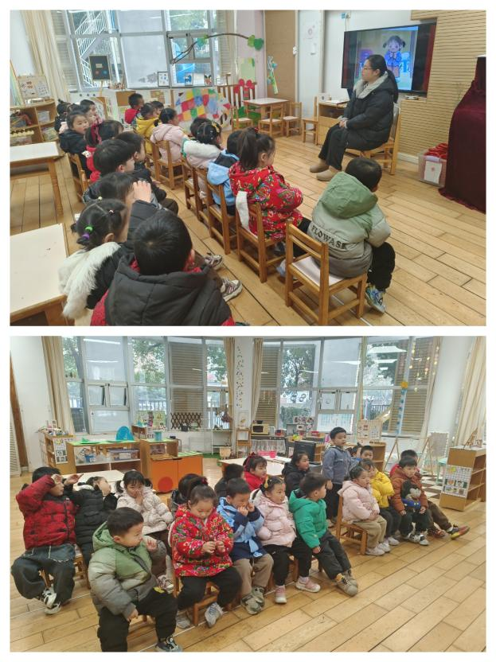**看图讲述：自己的事情自己做**

本次活动是一节看图讲述活动，通过四幅图片的提供：宝宝自己穿衣、刷牙、洗脸、吃饭，让幼儿自由交流从图片中看到了什么，懂得自己的事情要自己做。图片内容浅显易懂，贴近幼儿实际生活，有利于引起幼儿共鸣，从而产生讲述的兴趣。

小班幼儿能观察到图片中出现的明显事物，并用简单语言描述图片内容，但是语句断断续续，缺乏逻辑性和条理性，根据图片内容讲述对小班孩子来说有一定难度。在活动中**李泓硕、刘语辰、冯育泽、宋陈凯、祝嘉沁、汤语桐、黄宇骞、薛宇程、孙堇禾、刘瑞麟、陆博渊、韩雨彤**能看懂图片，并尝试用简单的语言讲述图片内容。**高蝶珺、万弘一、谌昱昕、顾奕凯、代霄、张艺彤、吴沐萱、吴沐泽**愿意在集体面前大胆表现自己。

1.午餐情况：

今天的午饭吃的是葡萄干饭、儿童版干锅基围虾、生菜炒豆腐皮，喝的是山药猪肚汤。今天我们发现大部分的孩子是能够自主进餐的，大部分孩子已经学会了剥虾了呢，大家真棒！

2.午睡情况：

午睡时，**李泓硕、吴沐萱**入睡比较晚，大家需要调整孩子的作息时间哦！

**家园合作：**

1.动态上的照片，并不是所有孩子的照片，大家可以前往**QQ相册**观看更多照片哦！